**Samenvatting statistiek**

syntax:

?datasets uitleg van datasets.

librarry(help = “datasets”) geeft hulp

search() laat packages zien

1:10 maakt vector met 1 tot en met 10

8:2 maakt vector met 8 tot en met 2

runif(8) vector met 8 random getallen tussen 0 en 1

seq (0,1, length = 11) mector met 11 oplopende getallen van 0 tot 1 met gelijke afstand ertussen

hoi← c(8, 0.9 , 38 , 2) variabelen hoi met daarin 8 0.9 38 en 2

sommige letters niet gebruiken voor variabelen: c, q, t, C, D, F, I, T

?ChickWeight geeft informatie van de dataset ChickWeight

summary(dieet2) geeft een samenvatting van een vector.

Min, 1Q, median, mean, 3Q, max

summary(diet2$weight) samenvatting van een kolom

summary(ChickWeight) samnvatting van een dataset

?plot krijg je uitleg met onderin ook een voorbeeldscript.

?barplot geeft uitleg over een barplot

read.csv(“<path>:\\apen.txt” bestand ophalen uit je eigen documenten

#,sep = “\t”, header=T) splitsing op tap en een headert

hoi ← merge(tabel1,tabel2) voegt twee tabellen samen over de overeenkomstige kolom

zoopl <- read.table(file=url("<http://www.stat.sfu.ca/~thompson>[/stat403-650/data/zooplankton.txt](http://www.stat.sfu.ca/~thompson/stat403-650/data/zooplankton.txt)"),header=T)

als je een link wil inporten

head(zoopl) geeft bovenste 6

tail(zoopl) geeft onderste 6

install.packages(“ggplot2”) instalatie van pakket

x<- c(A=20,B=15,C=25)

chisq.test(x) geeft chi kwadraad van x

data = x, chi = 2.5 df = 2 p= 0.2865

stel met percentages

x<- c (89,37,30,28,2)

p<- c (40,20,20,15,5) # percentage

chisq.test(x,p = p, rescale.p = TRUE) # maakt % van

Weight21Days <- subset(ChickWeight, Time ==21, select = c(weight,Diet)) maakt subset

voorbeeld grafieken:

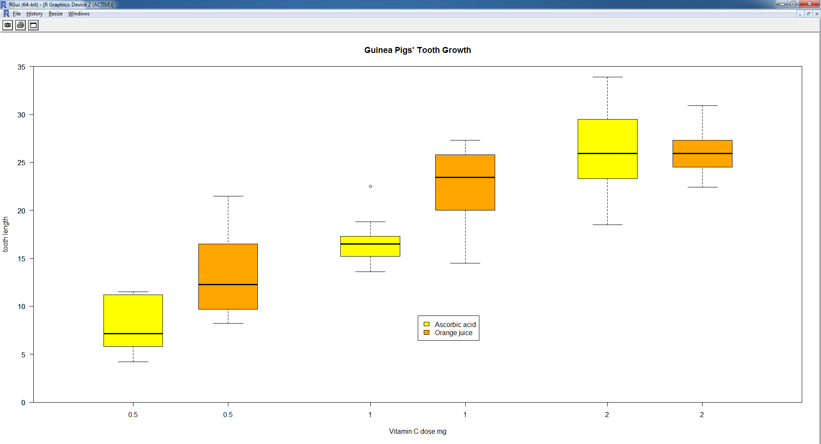

> boxplot(len ~ dose, data = ToothGrowth, add = TRUE,  
 boxwex = 0.25, at = 1:3 + 0.2,  
 subset = supp == "OJ", col = "orange")

xlab = "Vitamin C dose mg",

ylab = "tooth length",

xlim = c(0.5, 3.5), ylim = c(0, 35), yaxs = "i")  
> legend(2, 9, c("Ascorbic acid", "Orange juice"),  
 fill = c("yellow", "orange"))



>boxplot(weight~Diet,data=ChickWeight,  
subset = Time ==21,col = "yellow",   
main="Gewicht van kuikens in gram op dag 21 bij verschillende diëten",   
xlab="dieet", ylab="gewicht in gram", sub="bron:package datasets in R")

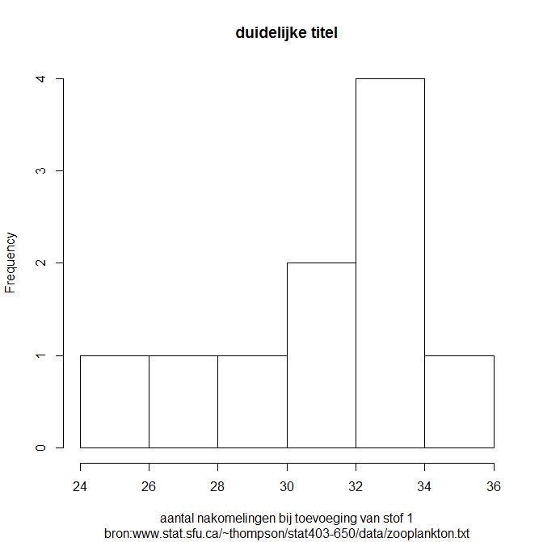

hist(offspr1$offspring, main="duidelijke titel",

xlab= "aantal nakomelingen bij toevoeging van stof 1",

sub= "bron:[www.stat.sfu.ca/~thompson/stat403-650/data/zooplankton.txt](http://www.stat.sfu.ca/~thompson/stat403-650/data/zooplankton.txt)")

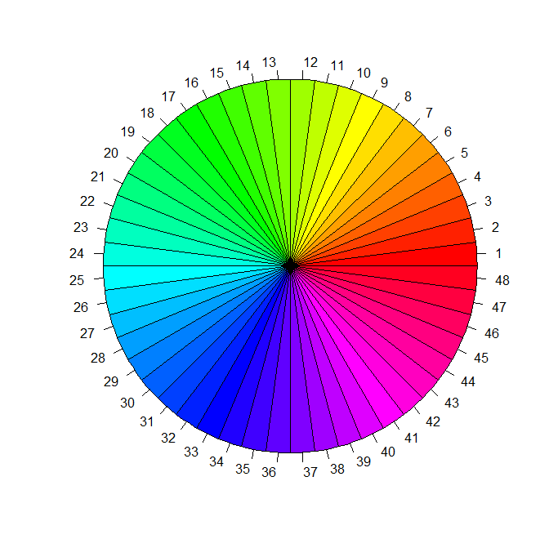

>pie(rep(1,48), col = rainbow(48), radius = 1)

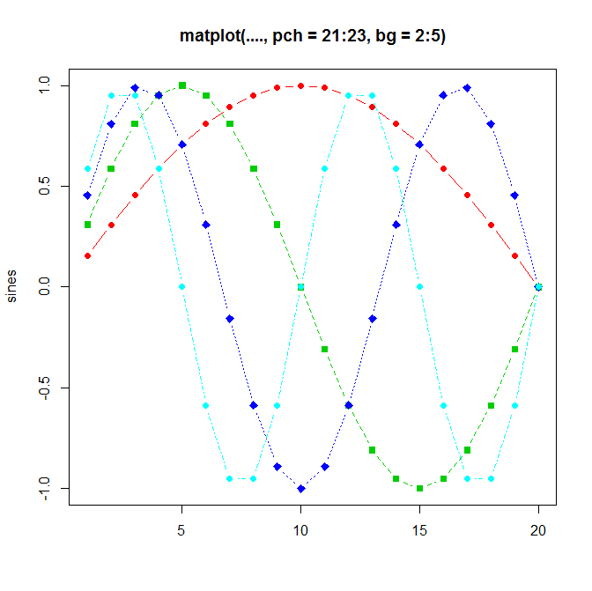

matplot(sines, type = "b", pch = 21:23, col = 2:5, bg = 2:5,

+ main = "matplot(...., pch = 21:23, bg = 2:5)")

require(grDevices)



matplot((-4:5)^2, main = "Quadratic")

# almost identical to plot(*)

sines <- outer(1:20, 1:4, function(x, y) sin(x / 20 * pi * y))

matplot(sines, pch = 1:4, type = "o", col = rainbow(ncol(sines)))

matplot(sines, type = "b", pch = 21:23, col = 2:5, bg = 2:5,

+ main = "matplot(...., pch = 21:23, bg = 2:5)")

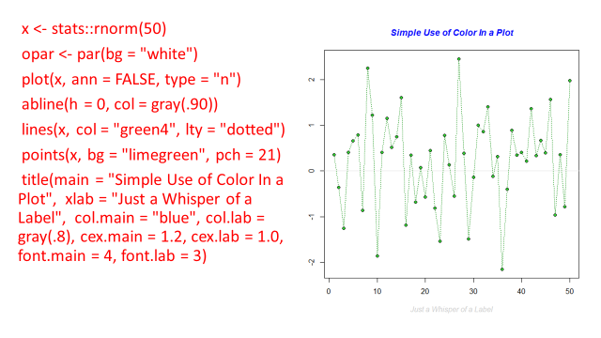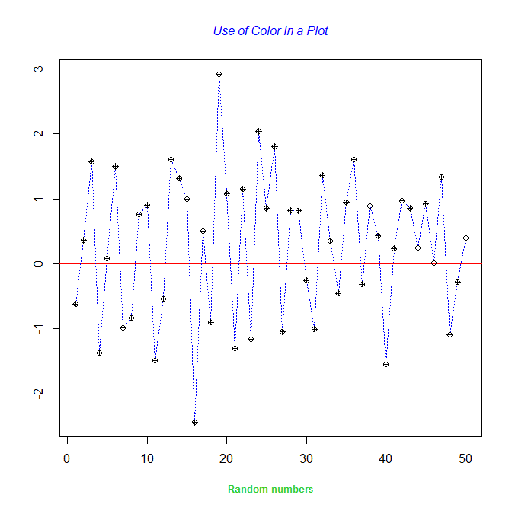

x <- stats::rnorm(50)

opar <- par(bg = "white")

plot(x, ann = FALSE, type = "n")

abline(h = 0, col ="red")

lines(x, col = "blue", lty = "dotted")

points(x, bg = "yellow", pch = 10)

title(main = "Use of Color In a Plot", xlab = "Random numbers",   
col.main = "blue", col.lab = "limegreen", cex.main = 1.0,   
cex.lab = 0.8, font.main = 3, font.lab = 2)

plot(bloemblaadjes$sepall,bloemblaadjes$sepalw,main="Lengte en breedte van de sepalkroonblaadjes van drie soorten irissen",sub="bron: irisdataset van Fisher",xlab="lengte in cm",ylab= "breedte in cm")

points(setosa$sepall,setosa$sepalw,col=1)

points(versicolor$sepall,versicolor$sepalw,col=2)

points(virginica$sepall,virginica$sepalw,col=3)

legend("topright",legend= c("setosa","versicolor","virginica"),text.col=c("black","red","green"))

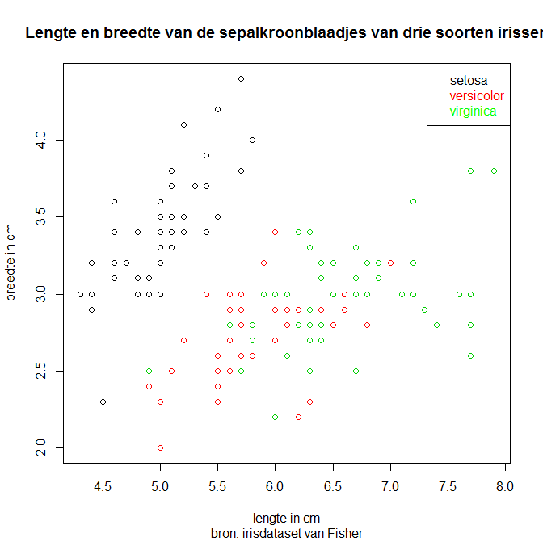

plot(bloemblaadjes$petall,bloemblaadjes$petalw)

points(setosa$petall,setosa$petalw,col="red")

points(versicolor$petall,versicolor$petalw,col="green")

points(virginica$petall,virginica$petalw,col="blue")

legend("topleft",legend= c("setosa","versicolor","virginica"),text.col=c("red","green","blue"))

